
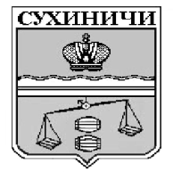
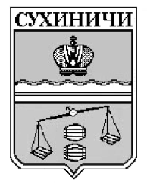
Администрация сельского поселения
«Деревня Юрьево»
Калужская область
П О С Т А Н О В Л Е Н И Е

от 28.10.2022г. |  |  | № 42
Об отмене постановления
администрации СП «Деревня Юрьево»

Руководствуясь Федеральным законом от 06.10.2003 N 131-ФЗ "Об общих принципах организации местного самоуправления в Российской Федерации", руководствуясь Уставом Сельского поселения «Деревня Юрьево», администрация СП «Деревня Юрьево» ПОСТАНОВЛЯЕТ:

1. Постановление администрации СП «Деревня Юрьево» от 18.07.2022 № 22 «Об утверждении Положения об определении мест и способов разведения костров, проведения мероприятий с использованием приспособлений для тепловой обработки пищи с помощью открытого огня, мест сжигания мусора, листвы на землях общего пользования на территории СП «Деревня Юрьево» отменить.
2. Данное постановление вступает в силу после обнародования.
3. Контроль за исполнением настоящего постановления оставляю за собой.

Глава администрации
СП «Деревня Юрьево» Т.Н.Закутняя

